Муниципальное общеобразовательное учреждение
«Средняя школа имени Ф.И.Толбухина»
Ярославского муниципального района

Фестиваль
инновационных практик развития личностного потенциала
Конспект занятия по внеурочной деятельности
Тема
«Древнегреческий театр»
3 класс

Выполнила:
Емельянова Ксения Валерьевна
учитель начальных классов

2021
Методическое обоснование занятия.
Занятие по внеурочной деятельности «Дети, игра, театр»
Радел «Основы актёрского мастерства»
Тема «Древнегреческий театр»
Развитие творческой личности не представляется возможным без использования такого эффективного средства воспитания как художественное творчество, особое место в котором занимает театр, способный приобщить к общечеловеческим духовным ценностям и сформировать творческое отношение к действительности, являясь средством и способом самопознания, самораскрытия и самореализации.
Занятия по данному направлению легко и органично можно связать с содержанием и особенностями УМК «Школа возможностей». Так тема №2 «Эмоции, эмоции, эмоции» методического комплекта «Школа возможностей» естественно переплелась с темой «Древнегреческий театр» и они стали дополнением друг друга.
Целью занятия является формирование умения определять эмоциональное состояние и называть эмоции, на основе деятельности древнегреческого актёра. Атрибутами этого театра являлись характерные маски и костюмы, что доступно для понимания обучающихся начальных классов.
На занятии предусмотрена групповая работа, что формирует уважительное отношение друг к другу, умение совместно ставить цели, планировать этапы работы и получать определенный результат. Внешняя мотивация деятельности учащихся прослеживается через: похвалу, соревновательный момент, задания творческого характера.
Материал, использованный на занятии, соответствовал возрастным особенностям детей. На занятии применены различные виды деятельности (словесная, наглядная, аудиовизуальная, самостоятельная творческая работа). Использовались методы, направленные на самопознание и развитие (интеллекта, эмоций, общения, воображения, самооценки, взаимооценки). Место и длительность применения информационных технологий разработаны в соответствии с гигиеническими нормами.
Занятие проходит в актовом зале школы, это даёт возможность создать театральную атмосферу, побывать в роли актёра на сцене и в роли зрителя в зале.

Технологическая карта занятия
Класс: 3
Тема: « Древнегреческий театр »
Предпочтительное время активности: 45 минут
Планируемые образовательные результаты и цель занятия
Личностные результаты:
- демонстрируют уважение и доброжелательность по отношению друг к другу.
- аргументируют лично-значимый смысл изучения данной темы.
- проявляют интерес к виду искусства – театр.
- стремятся стать участниками дальнейших театральных действий.
Метапредметные результаты:
- самостоятельно делают выводы, перерабатывают информацию, преобразовывают её, выделяют главное.
- участвуют в диалоге; слушают и понимают других, высказывают свою точку зрения на события и поступки.
- проявляют творческое воображение.
Предметные результаты:
- получают первые представления о мировой культуре.
- рассказывают об истоках театрального искусства, через знакомство с историей возникновения театра в Древней Греции.
- дают характеристику особенностей сценического искусства и различных жанров драматургии в Древней Греции.
- называют и демонстрируют основные эмоции.

Цель:
формирование умения определять эмоциональное состояние и называть эмоции, на основе деятельности древнегреческого актёра.

Содержание деятельности
Этап урока | Продолжи  тельность | Учебные задачи | Способы организации деятельности | Дидактические средства
Организационный момент  Мотивация  Легенда Создание условий для возникновения у учащихся внутренней потребности включения в творческую деятельность. | 2 - 3 минуты  5 - 7 мин | Общий эмоциональный настрой обучающихся.  Добрый день ребята! Приглашаю вас на занятие «Дети, игра, театр».  Посмотрите пожалуйста на экран. Кого вы видите? Предположите, что общего между этими людьми? И в чём же их различие.  Ответы детей.  Современный театр вам знаком, мы его посещали. Я приглашаю сегодня вас в Древегреческий театр. Давайте познакомимся с ним поближе.  Предположите, что мы сегодня будем делать на занятии? Какие цели мы себе поставим?  Ответы детей. | Заходят в зал, приветствуют учителя, указывая на «карточку желания» и выполняя его. Учитель отвечает тем же желанием.  На экране демонстрируются фотографии и иллюстрации современных знаменитых актёров и актёров древней Греции.  Ребята высказывают своё мнение и предположения.  демонстрация видео  Фронтальная работа.  Обучающиеся сами определяют ряд задач и ставят цель занятия. | «Карта желаний»  Приложение 1  Презентация  (слайд 1 )  (слайд 2)  (слайд 3)  https://youtu.be/a15SOC9rkXE (видео)
Работа в группах | 10 – 15 мин | Вы правильно предположили, мы попробуем себя в роли древнегреческих актёров. То есть попробуем создать театральные зарисовки.  Какие основные виды театральных представлений разыгрывались в древнегреческом театре? Ответы детей.  Давайте разберёмся, что нам нужно, чтобы играть роль?  Учитель даёт время, познакомится командам с предоставленным реквизитом.  Ответы детей.  Каждая маска, передаёт какую либо эмоцию. Познакомьтесь с эмоциями наших масок, расскажите о них. Распределите эмоциональные состояния, на положительные (приятные) и отрицательные ( не приятные)  А что вы можете сказать о костюме актёра?  Обратите внимание, что актёр должен на сцене действовать, что- то говорить.  Попробуйте создать театральные зарисовки. И подумайте, как мы можем оценить работу другой группы? | -Договариваются о продукте деятельности.  Делятся на 2 группы.  «Комедия» и «Трагедия»  Разбирают реквизит.  Дают ответ на вопрос и аргументируют его.  Группы по очереди рассказывают о эмоциях, которые передают маски. Опираясь на презентацию.  Пользуясь карточками «подсказками» находят соответствие разной эмоции цвету ткани.  Знакомятся с текстом.  Выбирают критерии оценки продукта деятельности.  Самостоятельная групповая работа, по созданию актёрских ролей ( противоположных по эмоциональному настрою) | «Лотерея масок»  Приложение 2  Театральный реквизит:  Маски  Приложение 3  Презентация  (слайд 4 - 5)  Ткани разных цветов, карточки «подсказки»  Приложение 4  цветные карточки с текстом детских стихотворений.  Приложение 5
Подготовка к презентации и презентация результатов | 10 мин | Учитель контролирует выполнение заданий. Осуществляет помощь по запросу обучающихся. | Каждая группа презентует 2 – 3 актерские работы. | Театральный реквизит.
Обсуждение и самооценивание | 3 - 5 мин | Отгадайте, какую эмоцию пытался передать вам актёр?  Если мы сошлись в едином мнении, значит можно сказать, что роль удалась?  Ответы детей. | Группа отгадывает, показывает ответ в виде театральной маски, аргументирует.  Оценивают работу других групп. | «Лотерея масок»  Приложение 2
Итог занятия  Рефлексия | 2 – 4 мин. | Наше занятие по знакомству с Древнегреческим театром и эмоциями подходит к концу. Оцените свою работу, покажите ваше впечатление от занятия. | Проводят самооценку.  Прикрепляют на магнитную доску смайлик соответствующий настроению. | «Смайлики»  Приложение 6

Ресурсы
Веб материалы:
- Видео «Театр Древней Греции» https://youtu.be/a15SOC9rkXE
- Методический материал для учителя https://greecemagazine.ru/teatr-v-drevnej-grecii/
- https://nplus1.ru/material/2020/04/22/antique-masks
- УМК «Школа возможностей» Тема 2 «Эмоции, эмоции, эмоции» https://teacher.vbudushee.ru/
Печатные материалы и прочее.
- Презентация
- Изображения Древнегреческих масок.
- Изображения смайликов передающих различные эмоции.
- Карточки с текстом «Стихи для малышей» А. Л. Барто « Мишка», «Бычок», «Слон» «Кораблик». С. Я. Маршак «Спать пора», «Мячик»
- Карточки с текстом, определяющим цвет костюма актёра и его настроение.
«Карта желаний» Приложение 1

«Лотерея масок» Приложение 2
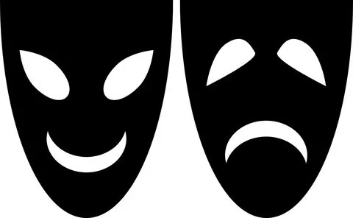

Древнегреческие маски Приложение 3
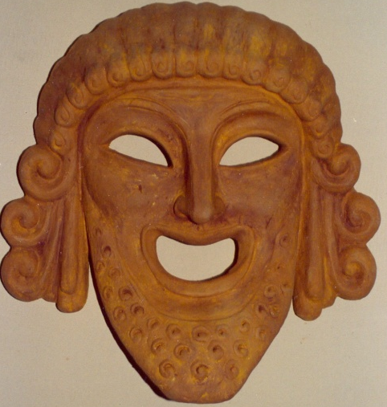 | 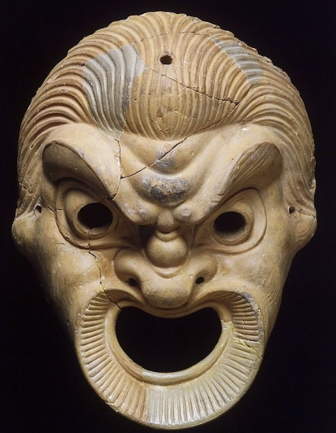 | 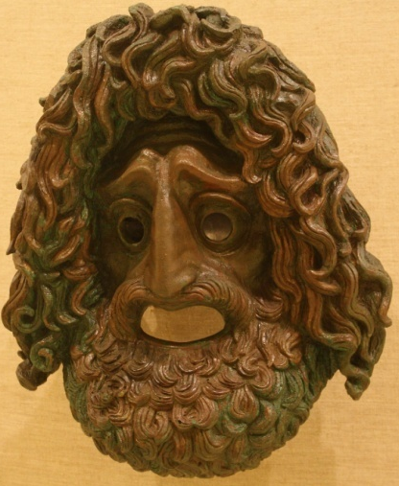 | 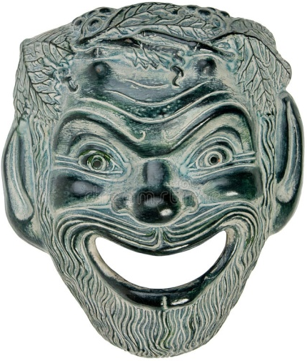
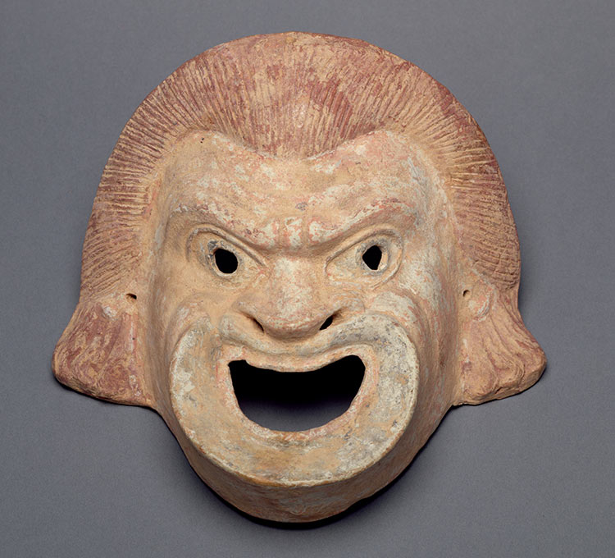 |  | 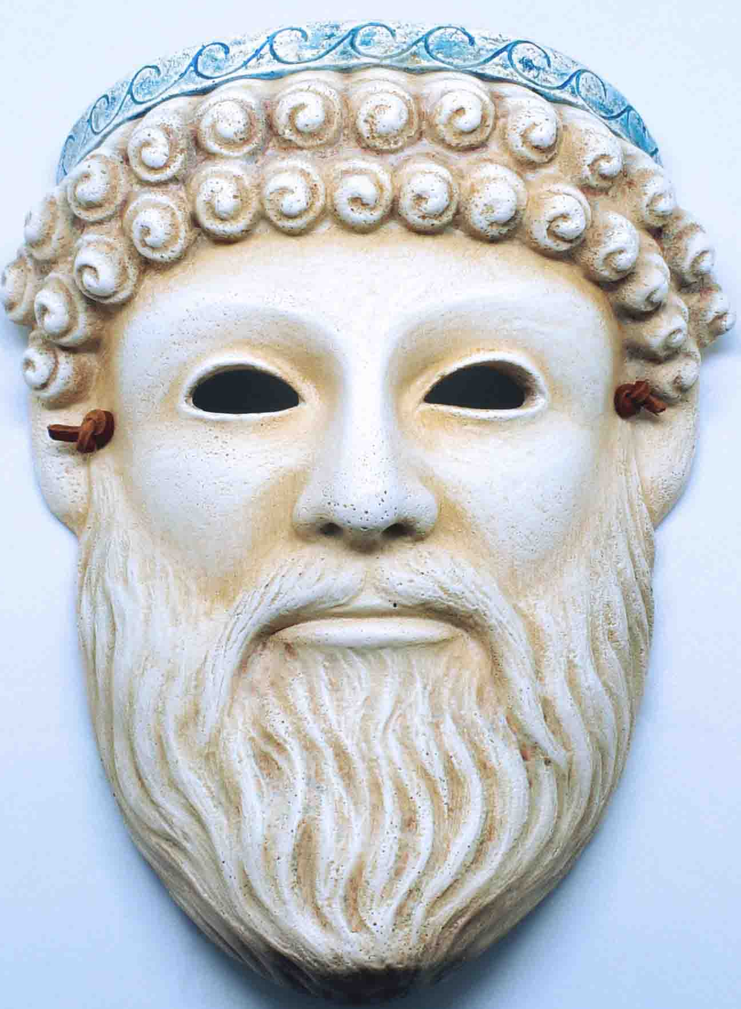

Карточка - подсказка Приложение 4
Значение цвета костюма древнегреческого актёра  - Жёлтый – радость, счастье.  - Красный – восторг, игривость.  - Чёрный – горе, страдание, гнев.  - Синий – печаль.  - Белый –спокойствие, скука.  - Серый – недоверие, смущение, изгнанник.  - Фиолетовый – беспокойство, испуг. | Значение цвета костюма древнегреческого актёра  - Жёлтый – радость, счастье.  - Красный – восторг, игривость.  - Чёрный – горе, страдание, гнев.  - Синий – печаль.  - Белый – спокойствие, скука,  - Серый – недоверие, смущение, изгнанник.  - Фиолетовый – беспокойство, испуг.

Приложение 5
Кораблик  Матросская шапка,  Верёвка в руке,  Тяну я кораблик  По быстрой реке.  И скачут лягушки  За мной по пятам,  И просят меня:  — Прокати, капитан!  (А. Л. Барто) | Слон  Спать пора!  Уснул бычок,  Лёг в коробку на бочок.  Сонный мишка лёг в кровать,  Только слон не хочет спать.  Головой кивает слон,  Он слонихе шлёт поклон.  (А. Л. Барто) | Бычок  Идёт бычок, качается,  Вздыхает на ходу:  — Ох, доска кончается,  Сейчас я упаду!  (А. Л. Барто) | Мяч  Мой  Веселый,  Звонкий  Мяч,  Ты куда  Помчался  Вскачь?  Жёлтый,  Красный,  Голубой,  Не угнаться  За тобой!  ( С. Я. Маршак)
Мишка  Уронили мишку на пол,  Оторвали мишке лапу.  Всё равно его не брошу  — Потому что он хороший.  (А. Л. Барто | Спать пора  Наступает ночка,  Ты устала, дочка.  Ножки бегали с утра,  Глазкам спать давно пора.  Ждёт тебя кроватка.  Спи, дочурка, сладко!  ( С. Я. Маршак)

«Смайлики» Приложение 6

Приложение 7
Современный театр берет свое начало в Древней Греции. В VI веке до н.э. в честь бога урожая и виноделия Диониса в Афинах проводились празднества ‒ Дионисии. Они сопровождались шествиями ряженых с громкой музыкой. Божеству приносили в жертву козла, при этом хор людей, переодетых в сатиров, пел песни. Отсюда пошло понятие трагедии ‒ по-гречески “песнь козлов”. Во время празднеств шумные, пьющие вино компании греков шли к алтарю Диониса, что дало название комедии, от греческого “комос” ‒ веселое шествие и “одос” ‒ песнь. Во время Дионисий в Греции ставились спектакли и проводились конкурсы актеров и поэтов.
Актер должен был хорошо петь и декламировать, а также танцевать и жестикулировать. Женские роли исполнялись мужчинами. Актеры носили маски, изображавшие различных персонажей. Маски делали из дерева или из ткани, вымоченной в гипсе. Маска одевалась целиком на голову вместе с прической и бородой. Маски выражали разные эмоции: страх, скорбь, веселье, гнев. Если актер изображал реального человека, маска делалась похожей на его лицо, но в гротескной форме. Так, в комедии Аристофана “Облака” использовалась маска, изображавшая Сократа. Отверстие для рта и выступ на лбу служили резонаторами и помогали делать голос зычным. За один спектакль актер мог менять разные маски. Женские маски были белыми, а мужские темного цвета. Так же они различались по возрасту и социальному положению персонажа. Были маски, изображающие мужчин и женщин разного возраста, рабов, богов, мифических существ, силы природы и абстрактные понятия (зависть, смерть, безумие, вина и т.д.).
Для того, чтобы их было видно издалека, актеры носили обувь на высокой подошве ‒ котурны. Под одежду надевались накладки, чтобы создать объем в некоторых местах для комического или трагического эффекта. Костюм тоже имел значение. Актеры носили хитон с длинными рукавами, спускавшийся до пола, и плащи ‒ длинные или короткие. У комедийных актеров хитоны были короткие. Цари одевали пурпурные плащи, царицы ‒ белые с пурпурной каймой. Одежда изгнанников была грязно-белого цвета, черный считался цветом несчастий. Неудачники носили синие или зеленые плащи, а счастливые люди желтые или красные. Боги или герои выступали со своими узнаваемыми атрибутами: Аполлон с луком и стрелами, Геракл с палицей и львиной шкурой, старики с посохом, цари с жезлом и т.д.

